Επισκευή στα χρονια της Χολέρας

Δεν ξέρω γιατί αλλά αυτός ο τίτλος του Μαρκές μου έρχεται συνέχεια στο μυαλό.
Είναι κάποια πράγματα που δεν σταματάνε πότε ακόμα και στις πιο δύσκολες και αντίξοες εποχές. Έτσι και σε εμένα παρουσιάστηκε ένα όπλο με μία πολύ πολύ δύσκολη βλάβη, η οποία έμπαινε μπροστά μου σαν ένα τεράστιο στοίχημα. Θα μπορούσα άραγε να το φτιάξω;
Το όπλο δεν ήταν ότι κι ότι. Purdey. Ήρθε καταρχάς με σπασμένο το swivel (αλυσίδα στην ελληνική οπλουργική). Το βλέπετε στην φωτογραφία.
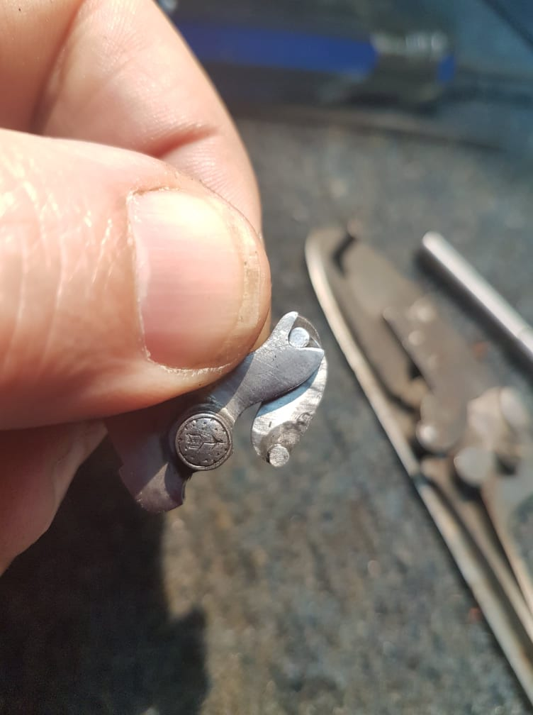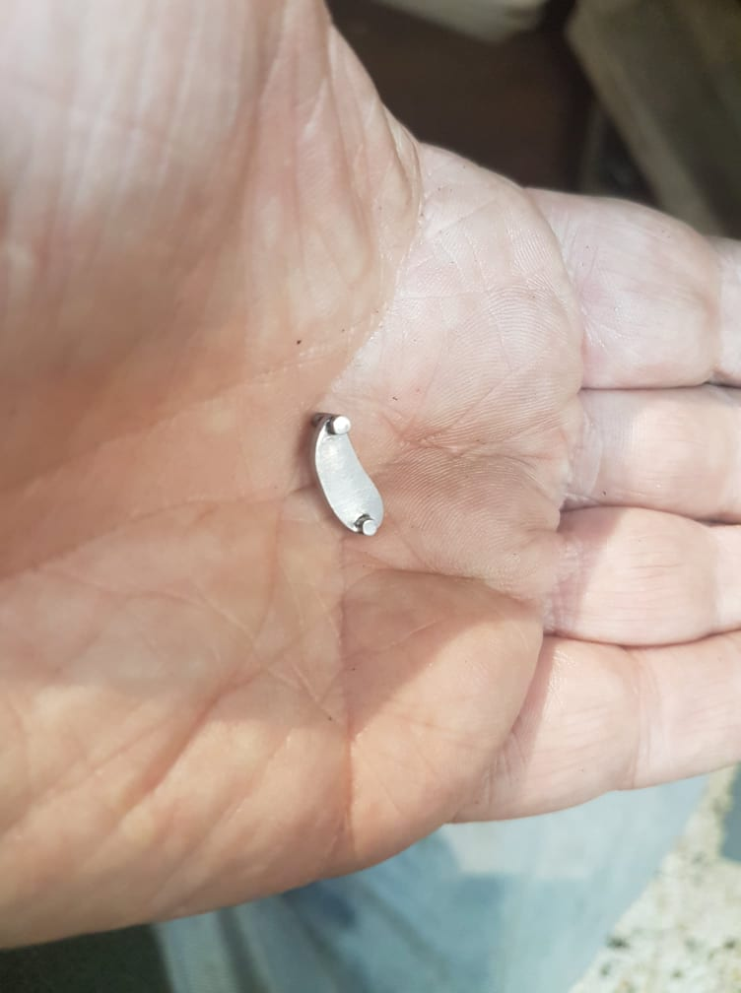
Το swivel τοποθετημένο επάνω στην σφύρα
Συνδέει την σφύρα με τον διπλό γάντζο του ελατηρίου. Είναι ένα τόσο δα μικρό εξαρτηματάκι. Θα μου πείτε, καλά δεν σου ξανα έτυχε άλλη φορά τέτοια επισκευή? Ναι δύο ή τρεις αλλά ήταν από Ισπανικά ή Ιταλικά όπλα όπου υπάρχουν ημικατακσευασμένα, αλλά και πάλι δύσκολη δουλειά.
Ας πάρουμε τα πράγματα από την αρχή. Οι φωτιές (Locks) στα όπλα ΔΕΝ κατασκευάζονται από τους κατασκευαστές των όπλων (Gunmakers) αλλά από τούς Lockmakers από την εποχή του 14^{ου} αιώνα μέχρι σήμερα. Τις φτιάχνουν για λογαριασμό του Gunmaker σε δικό του σχέδιο και πατέντα. Έρχονται σε μία λειτουργική κατάσταση αλλά οχι φινιρισμένοι και ρεγουλαρισμένοι. Στην Αγγλία υπήρχαν διάσημοι Lockmakers όπως ο Stanton, o Chilton, o Brazier και όταν ανοίξεις ένα όπλο (sidelock) και δεις στο μέσα μέρος της φωτιάς ένα από αυτά τα ονόματα, τότε ξέρεις ότι κρατάς στα χέρια σου κάτι το εξαιρετικό. Αν λοιπόν, αν κάτι απο αυτή την φωτιά σπάσει, δεν έχεις παρά να πάρεις ένα τηλέφωνο τον lockmaker να σου στείλει (ημιτελές ,αφινίριστο) το κομμάτι που έχει σπάσει και με λίγη δουλειά, δουλειά ρουτίνας, τελικής εφαρμογής και να ξαναλειτουργίσει το όπλο. Αυτό όταν ΕΣΥ είσαι ο κατασκευαστής του , διότι αν δεν είσαι, τα πράγματα γίνονται λίγο δύσκολα. Αυτό γιατί ο lockmaker δεν προμηθεύει στον κάθε ένα, αλλά θα σου πει να αποταθείς στον κατασκευαστή και φυσικά εκεί... θα πληρώσεις ΑΔΡΑ. Τα πράγματα λοιπόν γίνονται ακόμα πιο δύσκολα αν βρίσκεσαι και εκτός Αγγλίας.
Τί κάνεις τότε; Πρέπει να κατασκευάσεις κάτι που είναι εκτός του γνωστού κύκλου εργασιών σου και δεν έχεις ούτε τα κατάλληλα κοπτικά ούτε τους ελεγκτήρες (gages).

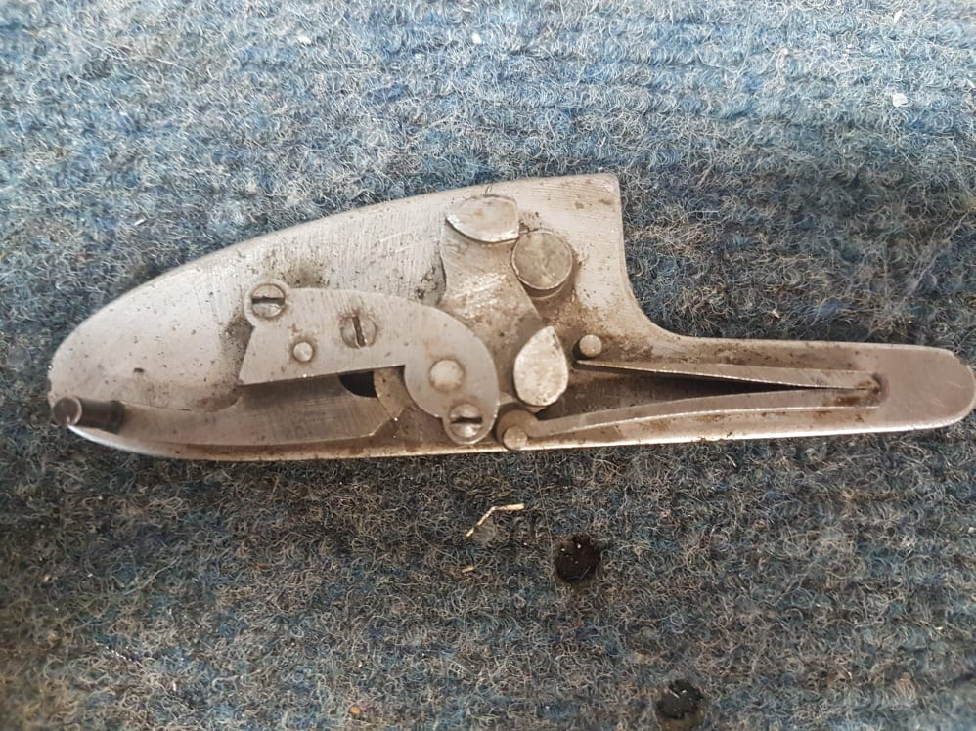
Μια Ισπανική ημικατεργασμένη φωτιά
Πέρασα λοιπόν αρκετές μέρες (και νύχτες) προσπαθώντας να σκεφτώ το πώς.
Τα τέσσερα αυτά «κολωνάκια» αξονάκια τα οποία είναι από μασίφ δηλαδή δεν είναι δυο πειράκια περασμένα και κολλημένα σε ένα πλακάκι (σε πολά φθηνά όπλα αυτό γίνεται), αλλά για να κατασκευαστούν πρέπει να «φαγωθεί» όλο το γύρω μέταλλο με ένα κοπτικό που λέγετε hollow cutter όπου τρώει την σύρω επιφάνεια και αφήνει στην μέση ένα κολωνάκι.
Φυσικά τέτοια δεν υπάρχουν στην αγορά αλλά πρέπει κάποιος να τα παραγγείλει από κάποιον Toolmaker (κατασκευαστής εργαλείων) από εξωτερικό, δηλαδή.. γύρευε!
Μετά από 3-4 μέρες θυμήθηκα. Είπα, έχει γούστο, ότι είχα κάπου 2 κοπτικά αγορασμένα απο τους Ρώσρους, όχι hollow cutters αλλά face cutters, δηλαδή με ένα αξονάκι οδηγό στο κέντρο που μπαίνει μέσα σε μία τρύπα, αυτής της διαμέτρου και διαμορφώνει επίπεδα την πάνω της επιφάνεια. Αν λοιπόν βγάλουμε τον οδηγό αξονάκι έχουμε ένα hollow cutter. Έτρεξα στο ανάλογο συρτάρι και «ω του θαύματος» το ένα από τα δύο ήταν περίπου αυτό που ζήταγα. Βέβαια η τρύπα στο κέντρο ήταν 2.5mm και όχι 2.05 που ήταν η διάμετρος που ήθελα αλλά σκέφτηκα αυτό είναι μία αρχή, τη διαφορά θα την πάρω με την λίμα, οκ.

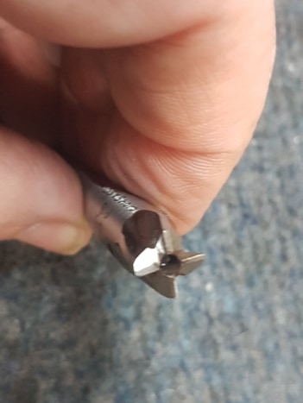
Το hallow cutter
Άλλες 2-3 μέρες και νύχτες σκεπτόμενος πώς τα δυο μισά αξονάκια (από πάνω και από κάτω) θα μπορούσαν να γίνουν ένα στην πραγματικότητα. Δηλαδή τα δύο αυτά μισά δεν μπορούν να είναι παράκεντρα ούτε κατά 0.0001 mm. Πρέπει να είναι στην ίδια ευθεία αλλιώς δεν θα δουλεύει. (Σκεφτέιται χοντρικά μια πόρτα που οι μεντεσέδες δεν είναι στην ευθεία, η πόρτα δεν θα ανοιγοκλείνει).
Σκεπτόμουν τις πιο απίθανες λύσεις με μετρήματα, με χάραξη αλλά τίποτα δεν θα μπορούσε να μου δώσει την απαιτούμενη ακρίβεια.
Και ένα βράδυ Flash!!! Λέω αυτό είναι το βρήκα.
Δείτε λοιπόν την λύση του προβλήματος. Έγινε με την χρήση ενός Spindexer ιδιοσυσκευής της φρέζας τον οποίο μου είχε στείλει από την Αμερική ένας πολύ καλός μας πελάτης και φίλος (κινέζικο) το οποίο βέβαιως εκ των υστέρων υπέστει πολλές κατεργασίες για να φτάσει στο επίπεδο ακρίβειας που εγώ ήθελα.
Χωρίς λοιπόν αυτό το Spindexer η κατασκευή θα ήταν πρακτικά αδύνατη.
Πήραμε ένα κομμάτι ασημάτσαλο χοντρό 21mm (carbon toolsteel ) το οποίο είναι ρεκτιφιαριμένο και με απόλυτη ακρίβεια στην διάμετρο. Αυτό προσδέθηκε στο spindexer .
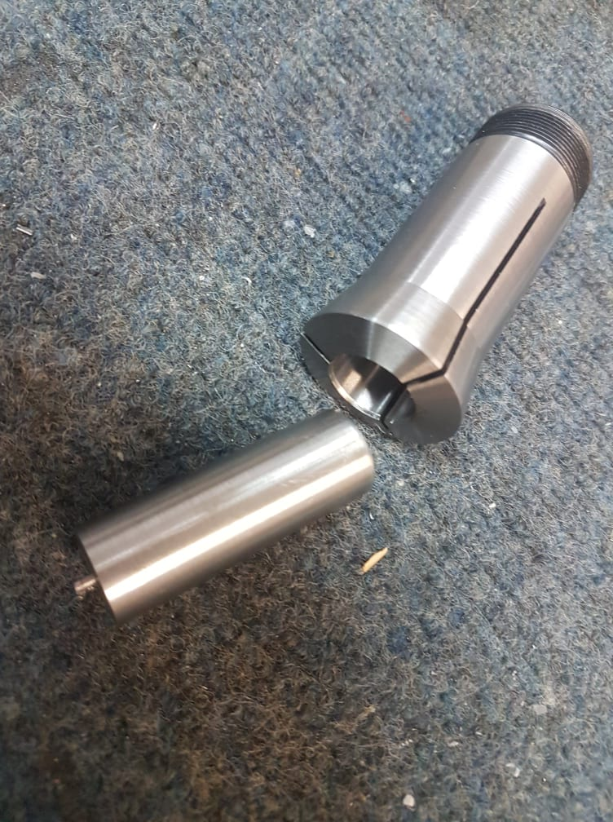 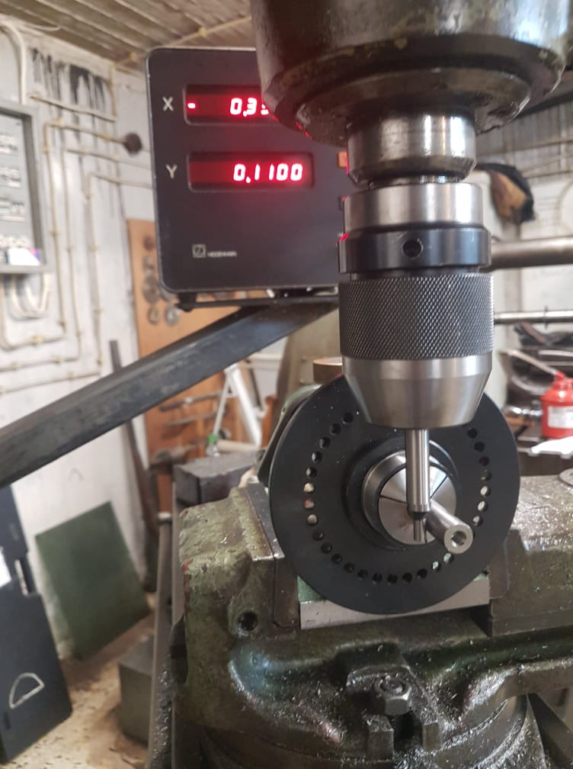
O αρχικός μας άξονας Το wiggler επι το έργον
Με την βοήθεια ενός εργαλείου που ονομάζετε wiggler και τον ψηφιακό έλεγχο της φρέζας, βρήκαμε ακριβώς το άνω νεκρό σημείο του άξονα (top dead center) το οποίο ταυτίστηκε με τον άξονα της φρέζας (άξονας y’) ο οποίος κλειδώθηκε. Βάζοντας ένα κοπτικό 25mm διαμέτρου (δηλ. Φαρδύτερου απο του άξονα, κόψαμε ένα επίπεδο πάχους όσο ακριβώς είναι το συνολικό ύψος (πλακάκι + πειράκι πάνω+ πειράκι κάτω) περιστρέφοντας τον άξονα με το spindexter 180^{ο}.
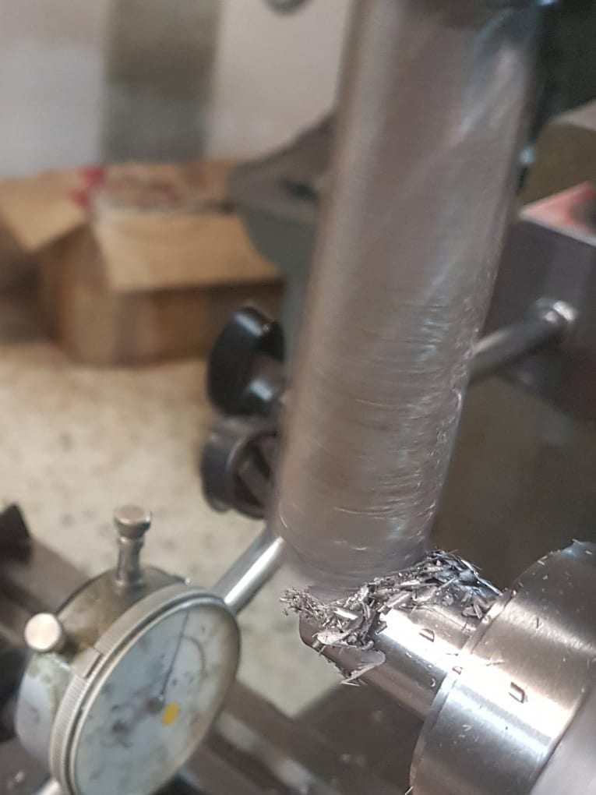
Κόβουμε τα δυο επίπεδα
Μετά βάλαμε το hollow cutter και κόβουμε πρός τα κάτω πρώτα το εξωτερικό κωλονάκι(γιατί το ανάποδο θα προκαλούσε λυγισμό στο λεπτό πλακάκι που δημιουργούμε). Το βάθος που κόβουμε το μετράμε ΑΚΡΙΒΩΣ χρησιμοποιώντας το ρολόι που φαίνεται στην φωτογραφία γιατί ο Ζ’ άξονας (ύψος ) της φρέζας δεν διαθέτει ψηφιακή μέτρηση. Περιστρέφουμε 180^{ο} και κόβουμε την άλλη την πίσω πλευρά (όλα είναι κλειδωμένα εκτός του άξονα Ζ’) έτσι εξ’ορισμού είμαστε ακριβώς στην ίδια ευθεία. Το πρώτο κολωνάκι κόβεται έτσι, από τις δυο πλευρές και τώρα με κλειδωμένο τον άξονα Υ’ με τον ψηφιακό μετρητή πάμε στην σωστή απόσταση και κάνουμε το ίδιο με το δεύτερο κολωνάκι.
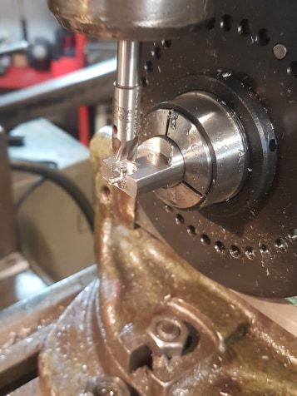
Κόβουμε το πρώτο μισό κολωνάκι
Είναι πολύ δύσκολο και χρειάζεται μεγάλη εμπειρία για το πόσο βάθος πρέπει να κόψει κανείς διότι αν πάμε να κόψουμε και να δημιουργήσουμε ένα πάχος όσο ακριβώς χρειάζεται ,ΤΟΤΕ όταν φινίρουμε με την λίμα και γυαλίσουμε τις δύο επιφάνειες, θα είμαστε μείον στο πάχος που πρέπει να είναι, ΑΚΡΙΒΩΣ χωρίς ίχνος τζόγου.
Μετά με ένα απλό κοπτικό αφαιρούμε τα υπόλοιπα κομμάτια μετάλλου.
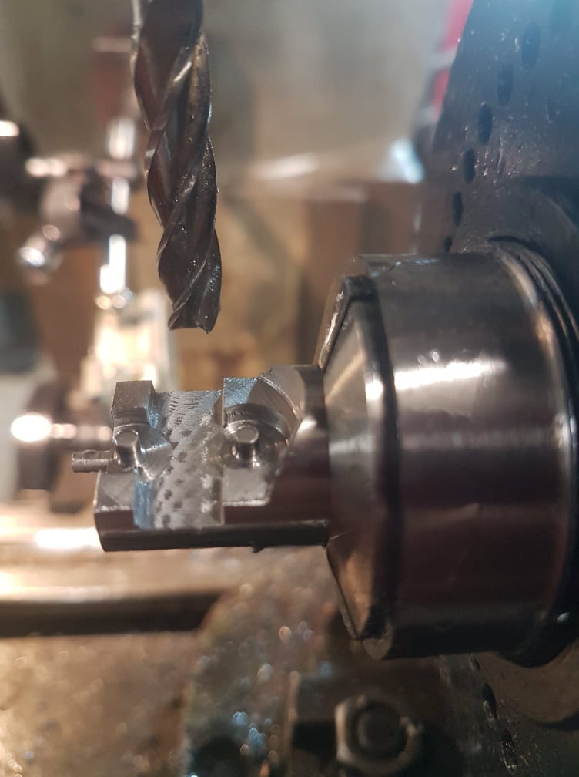
Έτοιμοι να αφαιρέσουμε τα υπόλοιπα κομμάτια του μετάλλου

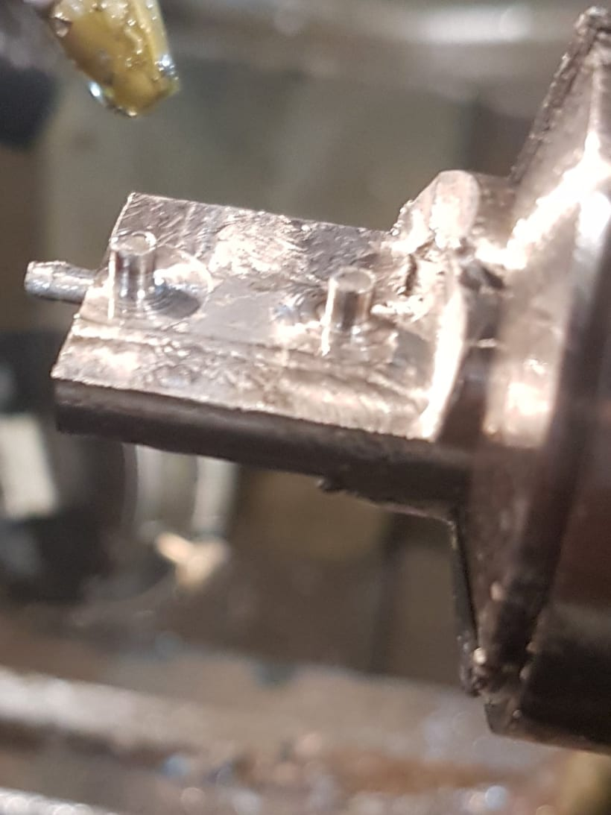 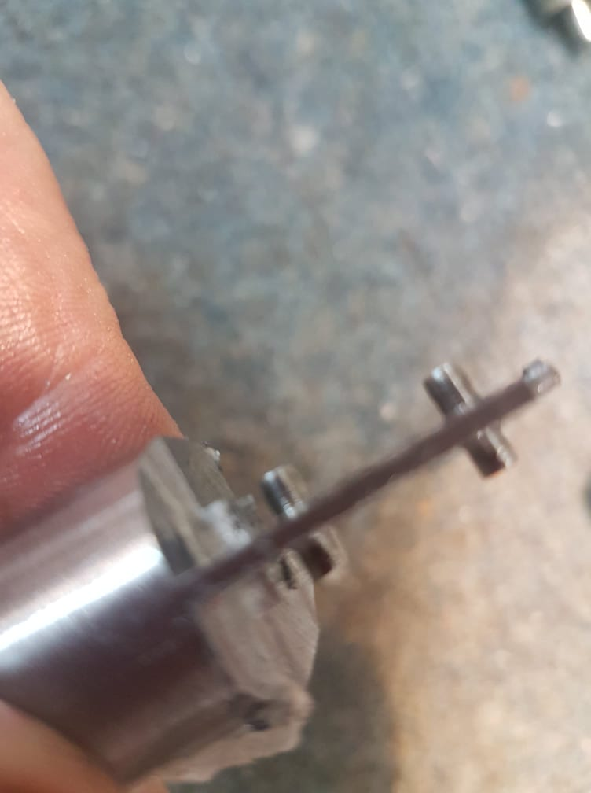
Το τελικό αποτέλεσμα Το τελικό αποτέλεσμα απο το πλάι
Βγάζουμε πλέον το κομμάτι από την φρέζα. Αρχίζουμε την χοντρική διαμόρφωση του εξαρτήματος όσο είναι δυνατόν ΧΩΡΙΣ να το αποκόψουμε από τον άξονα από τον οποίο κατασκευάστηκε, δεδομένου ότι η τελική διαμόρφωση είναι πολύ απαιτητική, διότι είναι απίστευτα δύσκολο να κρατήσει κανείς ένα τόσο μικρό και ακανόνιστο κομμάτι για επεξεργασία!!
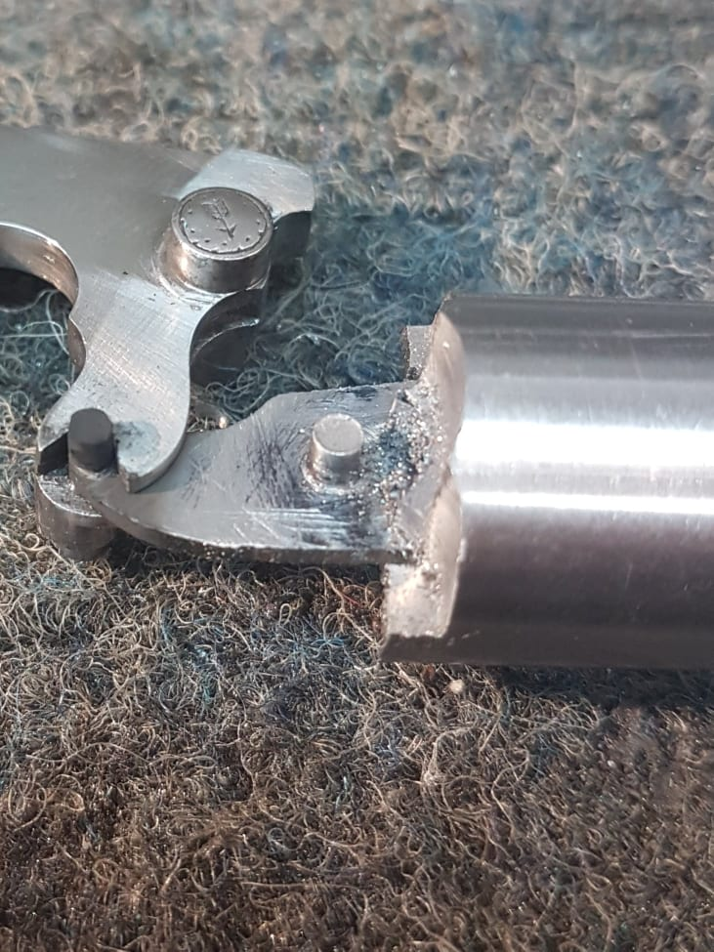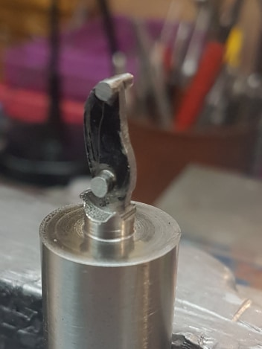
Τελικά κόπηκε από τον ομφάλιο λώρο και άρχισε η βασανιστική διαδικασία της εφαρμογής. Λέω βασανιστική γιατί ο αρχικός κατασκευαστής είχε στην διάθεσή του ένα hallow cutter που του έβγαζε πρακτικά ακριβώς τις σωστές διαμέτρους (εκτός από ένα γυάλισμα στα κολωνάκια) και κάποιους ελεγκτήρες δηλ. Να φανταστήτε κάτι σαν μικρά «καλούπια» (συνήθως 1,2,3) το οποίο θα είχε τις δύο τρύπες για να μπαίνουν μέσα οι πείροι και μετά όλο το περιφερειακό σχήμα το οποίο το λιμάρουμε σιγά-σιγά. Κάθε φορά «καπνίζοντας» το μέχρις ότου μπει ακριβώς μέσα στο «καλούπι» (gage) 1 μετά στο 2(λιγότερο φάγωμα) και τελικά στο 3 (ακόμα λιγότερο) και τελικά λίγο από εδώ και από εκεί έτσι ώστε να εφαρμόζει απόλυτα από την μία στη σφύρα και από την άλλη στο ελατήριο και φυσικά να λειτουργεί.
Αυτά όμως εδώ δεν υπήρχαν!!!
Έπρεπε λοιπόν πρώτα τα πειράκια αυτά από 2.5mmνα γίνουν 2.05 και να εφαρμόζουν καθ’ όλο τους το μήκος στις εσοχές τους με την ΛΙΜΑ! Η λίμα ώς γνωστόν είναι ένα εργαλείο που παράγει επίπεδες ή κοίλες επιφάνειές, όχι κυρτές.
«Βασανιστικό» μου πήρε ΤΡΕΙΣ ολόκληρες μέρες στην διαμόρφωση τους και στην διαμόρφωση και εφαρμογή του περιγράμματος του swivel. Πρώτα στην σφύρα και μετά το ελατήριο(Μισή μέρα είχα ήδη φάει στην φρέζα). Κάποια στιγμή τελείωσε, εφάρμοζε παντού και ήταν ήδη γυαλισμένο.
Και έφτασε η στιγμή της σκλήρυνσης. (Είναι αυτή η στιγμή που στην Ιαπωνία ο κατασκευαστής σπαθιών Katana έχει έναν ναΐσκο στο εργαστήριό του και προσεύχεται πριν προβεί σ ’αυτή την διαδικασία που είναι στην κυριολεξία make or brake όπου λένε και οι Άγγλοι).
Έγινε και αυτό με κομμένη την ανάσα.
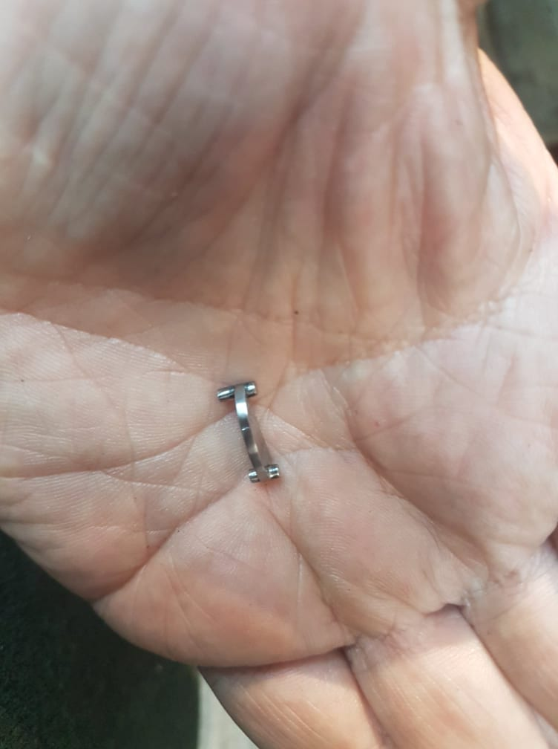
Το swivel έτοιμο και σκληρυμένο
Έφτασε η μεγάλη στιγμή όπου μπήκε τελικά επάνω στην φωτά. Τελικά πήγα να τοποθετήσω το ελατήριο ....και το ελατήριο δεν έμπαινε. Το πειράκι του ελατηρίου δεν έμπαινε στην θέση του, κόντεψα να λιποθυμήσω!
Δεν μπορούσα να καταλάβω ή να δω το γιατί, απλά το πειράκι που το συγκρατεί πάνω στην βάση της φωτιάς δεν έμπαινε στην θέση του.
Χρησιμοποιώντας κάποιους πολύ ισχυρούς φακούς είδα ότι υπήρχε μία απόσταση απειροελάχιστη ίσα που μπορούσα να δω φώς. Κοίταξα τα πάντα, όλα οκ. Τελικά βάζοντας καπνό στο swivel και πάλι προσπάθησα να τοποθετήσω το ελατήριο, είδα ένα μικρό ίχνος στην «καμπούρα» της μίας πλευράς. Το έβγαλα, γυάλισα εκείνο το σημείο με λίγο ντουκόχαρτο Νο 180 και...ω του θαύματος κούμπωσε ακριβώς!!!
Το μέταλλο που έφυγε ήταν (όσο μπορώ να υπολογίσω 2/100 του mm!!) Ίσως τώρα μπορείτε να καταλάβετε γιατί ένα τέτοιο όπλο κοστίζει 120.000 ευρώ. Αυτή είναι η βασική απάντηση, γιατί είναι φτιαγμένο σε τέτοια απίστευτα επίπεδα ακρίβειας.
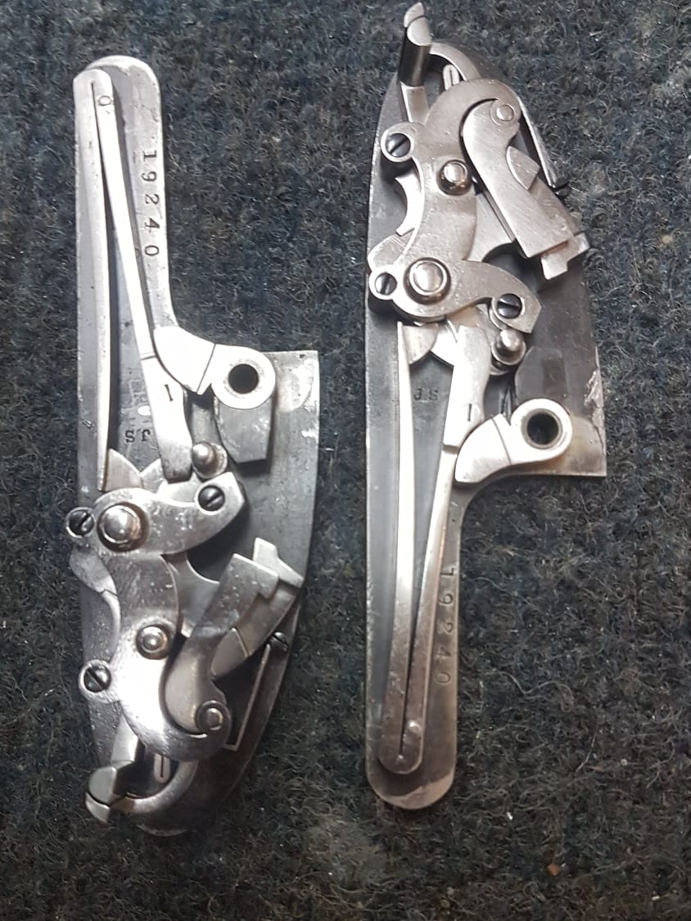
Οι φωτιές του Purdey συναρμολογημένες και έτοιμες
Είπα ούφ τελείωσα, να βάλω τώρα τις φωτιές επάνω στο όπλο (το οποίο δεν μου το είχαν φέρει, είχα μόνο τις φωτιές μέχρι να κατασκευάσω το swivel). Πάω να το συναρμολογήσω... Αδύνατον!!!
Έλειπε η μία ράβδος οπλίσεως! Πανικός, τηλέφωνα, τίποτε. Δυστυχώς, τους είχε πέσει κάπου (οι ράβδοι αυτοί είναι ελεύθεροι αν τους βγάλεις τις φωτιές) και ...Χάθηκε.
Πίσω Γιάννη τα καράβια. Μετράω την άλλη. Διάμετρος 3.26mm στάνταρ διάσταση, ούτε μετρική ούτε ίντσες, έπρεπε να γίνει στον τόρνο. Το να τορνάρει κανείς ένα αξονάκι μήκος 6.5 cm στα 3mm δεν είναι και πολύ εύκολο διότι λυγίζει.
Δεν θα περιγράψω το πώς έγινε αλλά έγινε. Τώρα στην άκρη του είχε ένα κωνικό τμήμα όπως βλέπετε στην φωτογραφία, αυτό διότι στις δύο του άκρες τερματίζει το πλακάκι αυτό με την γωνιακή εσοχή.
Τα πλακάκια αυτά πιέζουν προς τα κάτω οι κάννες για να συσταλεί η ΠΑΝΩ πλευρά του ελατηρίου της φωτιάς. Η γωνία αυτή πρέπει να είναι ακριβής με ακρίβεια 1^{ου} της μοίρας. Ευτυχώς στα συρτάρια με τα εργαλεία μετρήσεως υπήρχε εδώ και πολλά χρόνια ένα γωνιόμετρο ακριβείας.(Νομίζω είναι η 3^{η} φορά που το χρησιμοποιώ στα 38 χρόνια) λέω ευτυχώς γιατί χωρίς αυτό δεν μπορείς να μετρήσεις και αν δεν μπορείς να μετρήσεις, δεν μπορείς να κατασκευάσεις.
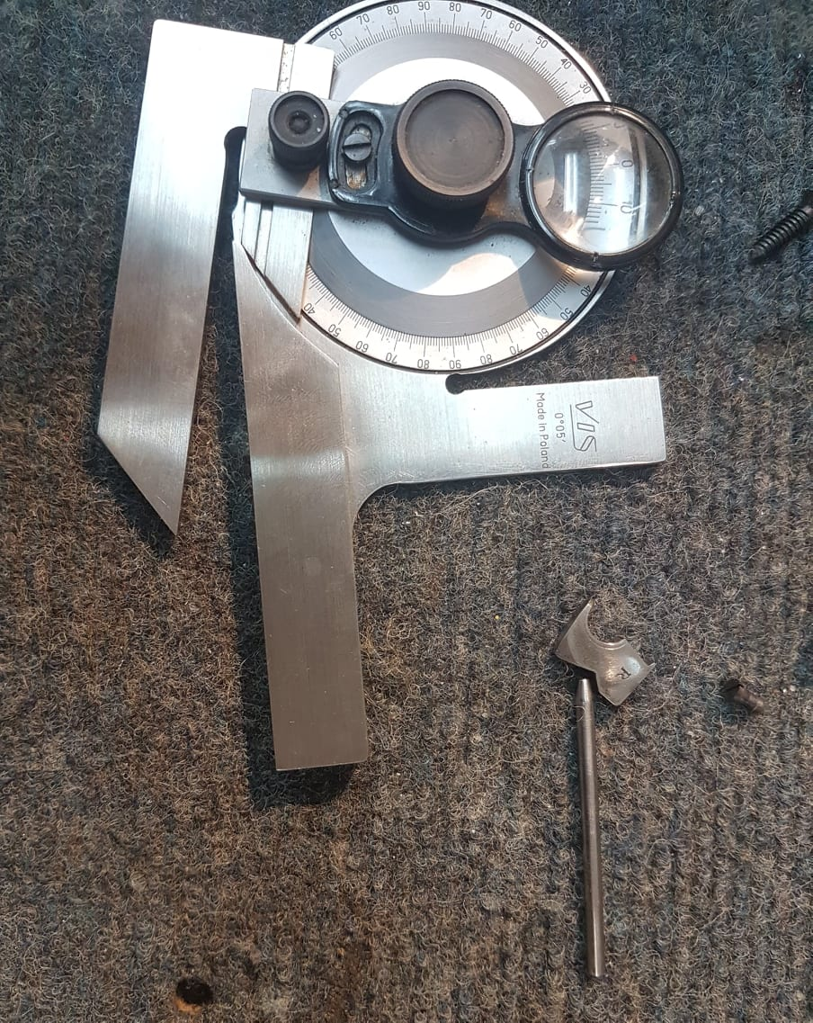
Ο άξονας οπλίσεως, το πλακάκι και το γωνιόμετρο
Η γωνία λοιπόν 10^{ο} . Γυρίζουμε το σαπορτάκι του τόρνου ακριβώς στις 10^{ο} και την κόβουμε. Σκληραίνουμε το αξονάκι. Εδώ τα πράγματα πιο απλά, μπορεί να είναι πολύ σκληρό γιατί βρίσκεται σε απλή συμπίεση μεσα σε ένα κύλινδρο με μηδενικές ανοχές (όχι κάμψη, επομένως δεν μπορεί να σπάσει).
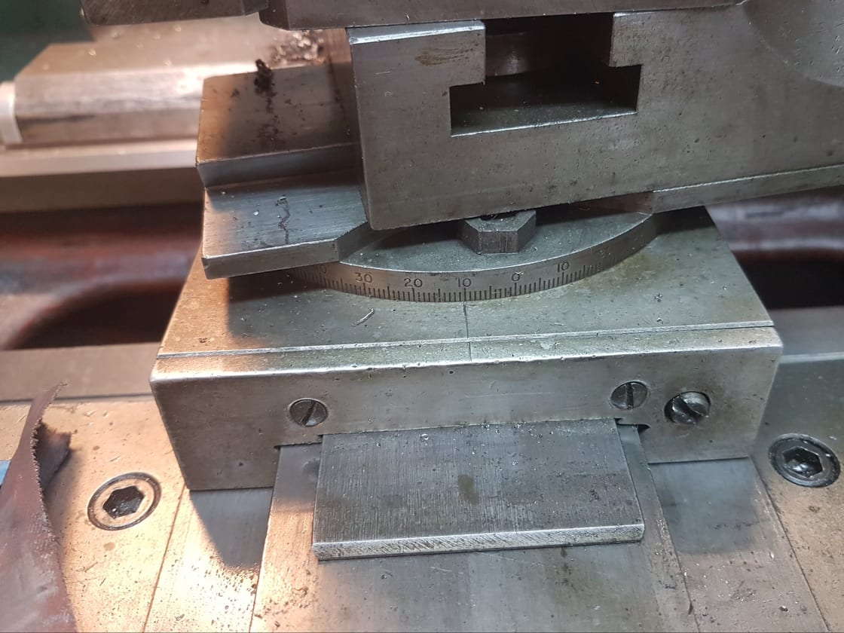
Το σαπορτάκι του τόρνου στις 10^{ο} για το τορνίρισμα του κωνικού μέρους
Λέω τελείωσα. Βάζω ψεύτικα στις θαλάμες και ανοίγω τον λεβιέ το self opener, δουλεύει αλλά.... μου πετάει ο δεξιός εξωλκέας και το γεμάτο! Αρχίζω να σκέφτομαι την αυτοκτονία σαν μία πολύ σοβαρή πιθανότητα. Το κοιτάω, το ψάχνω, ανοίγω την πάπια, ακούω κάτι να κουδουνάει! Ευτυχώς η βιδούλα που κρατάει τη σχαστήρια του εξωλκέα είναι τελείως λασκαρισμένη. Την σφίγγω και το παλιό καλό Purdey της χρυσής εποχής (κατασκευής του 1907) είναι και πάλι μάχιμο για τα επόμενα 113 χρόνια.
Και όλα αυτά στα χρόνια της Χολέρας.
Υ.Γ. Επειδή εκτός των άλλων κάναμε και ένα γενικό service στο όπλο, όταν βγάλαμε το κοντάκι, βρήκαμε δύο σκισίματα στο εσωτερικό της κεφαλής, τα οποία κολλήθηκαν.
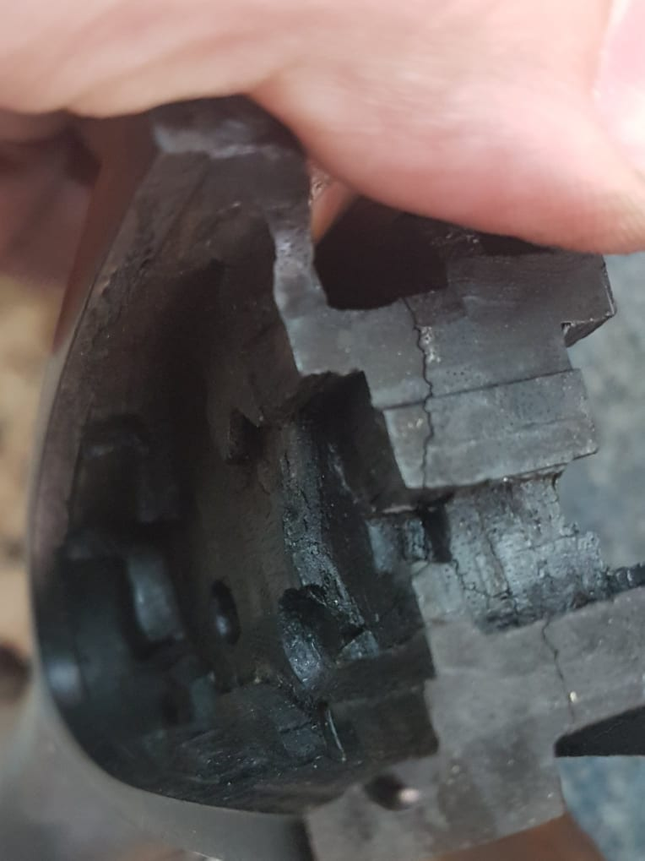
Η κεφαλή του κοντακιού
Αυτό είς επίρρωση των όσων είχα γράψει σε ένα προηγούμενο άρθρο μου (στα Αγγλικά) Teutonic Excellence, όπου έλεγα για την αχίλλειο πτέρνα των sidelocks, το ευαίσθητο κοντάκι και μάλιστα όταν επι 100τόσα χρόνια αδαείς χρήστες ρίχνουν λάδι στις κάννες και τον μηχανισμό και ακουμπούν το όπλο σε μια ντουλάπα με το κοντάκι προς τα κάτω. (με αποτέλεσμα να στραγγίζει όλο μέσα στο ξύλο και το διαλύει.)

